Český jazyk
PO
1. Anička vypráví o své rodině. Napiš psacím písmem o sobě a své rodině několik vět podle vyprávění Aničky. (do sešitu ČJ )
KDO JSEM?
Jmenuji se Anička. Je mi 9 let.
Bydlím v Pardubicích.
Moje maminka se jmenuje Lenka.
Můj tatínek se jmenuje Karel.
Mám sestru Zuzanku a bratra Jirku.
Společně s námi bydlí i fretka Rózinka.

ÚT
1. Opakování vyjmenovaných slov – P
Seřaď vystříhané kartičky vyjm. slov po P jak jdou za sebou. Nahlas vyjmenuj.

2. KOPYTO, KLOPÝTAT, TŘPYTIT SE
Prac. seš. str. 41/3, 4

ST
1. Seřaď správně vyjmenovaná slova – on line
http://rysava.websnadno.cz/ceskyjazyk_3.roc/p1.htm

2. Uč. str. 63/1 (ústně)
ČT
1. Dokonči str. 41 v prac. seš.
2. Uč. str. 63/2 (ústně)
Pokud nevíš, zde máš vysvětlení, co znamená sudý a lichý počet.
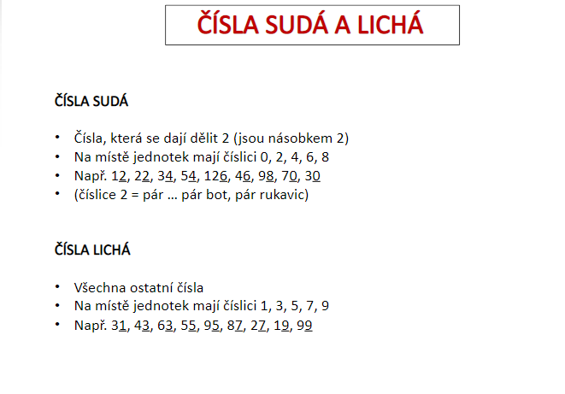
PÁ -
Práce s textem – Jak spí kočky a psi, klikni na https://www.gramar.in/cs/category.php?category=por&grade=3
- v sekci Příběhy o zvířatech klikni na Jak spí kočky a psi, vyplň on line

